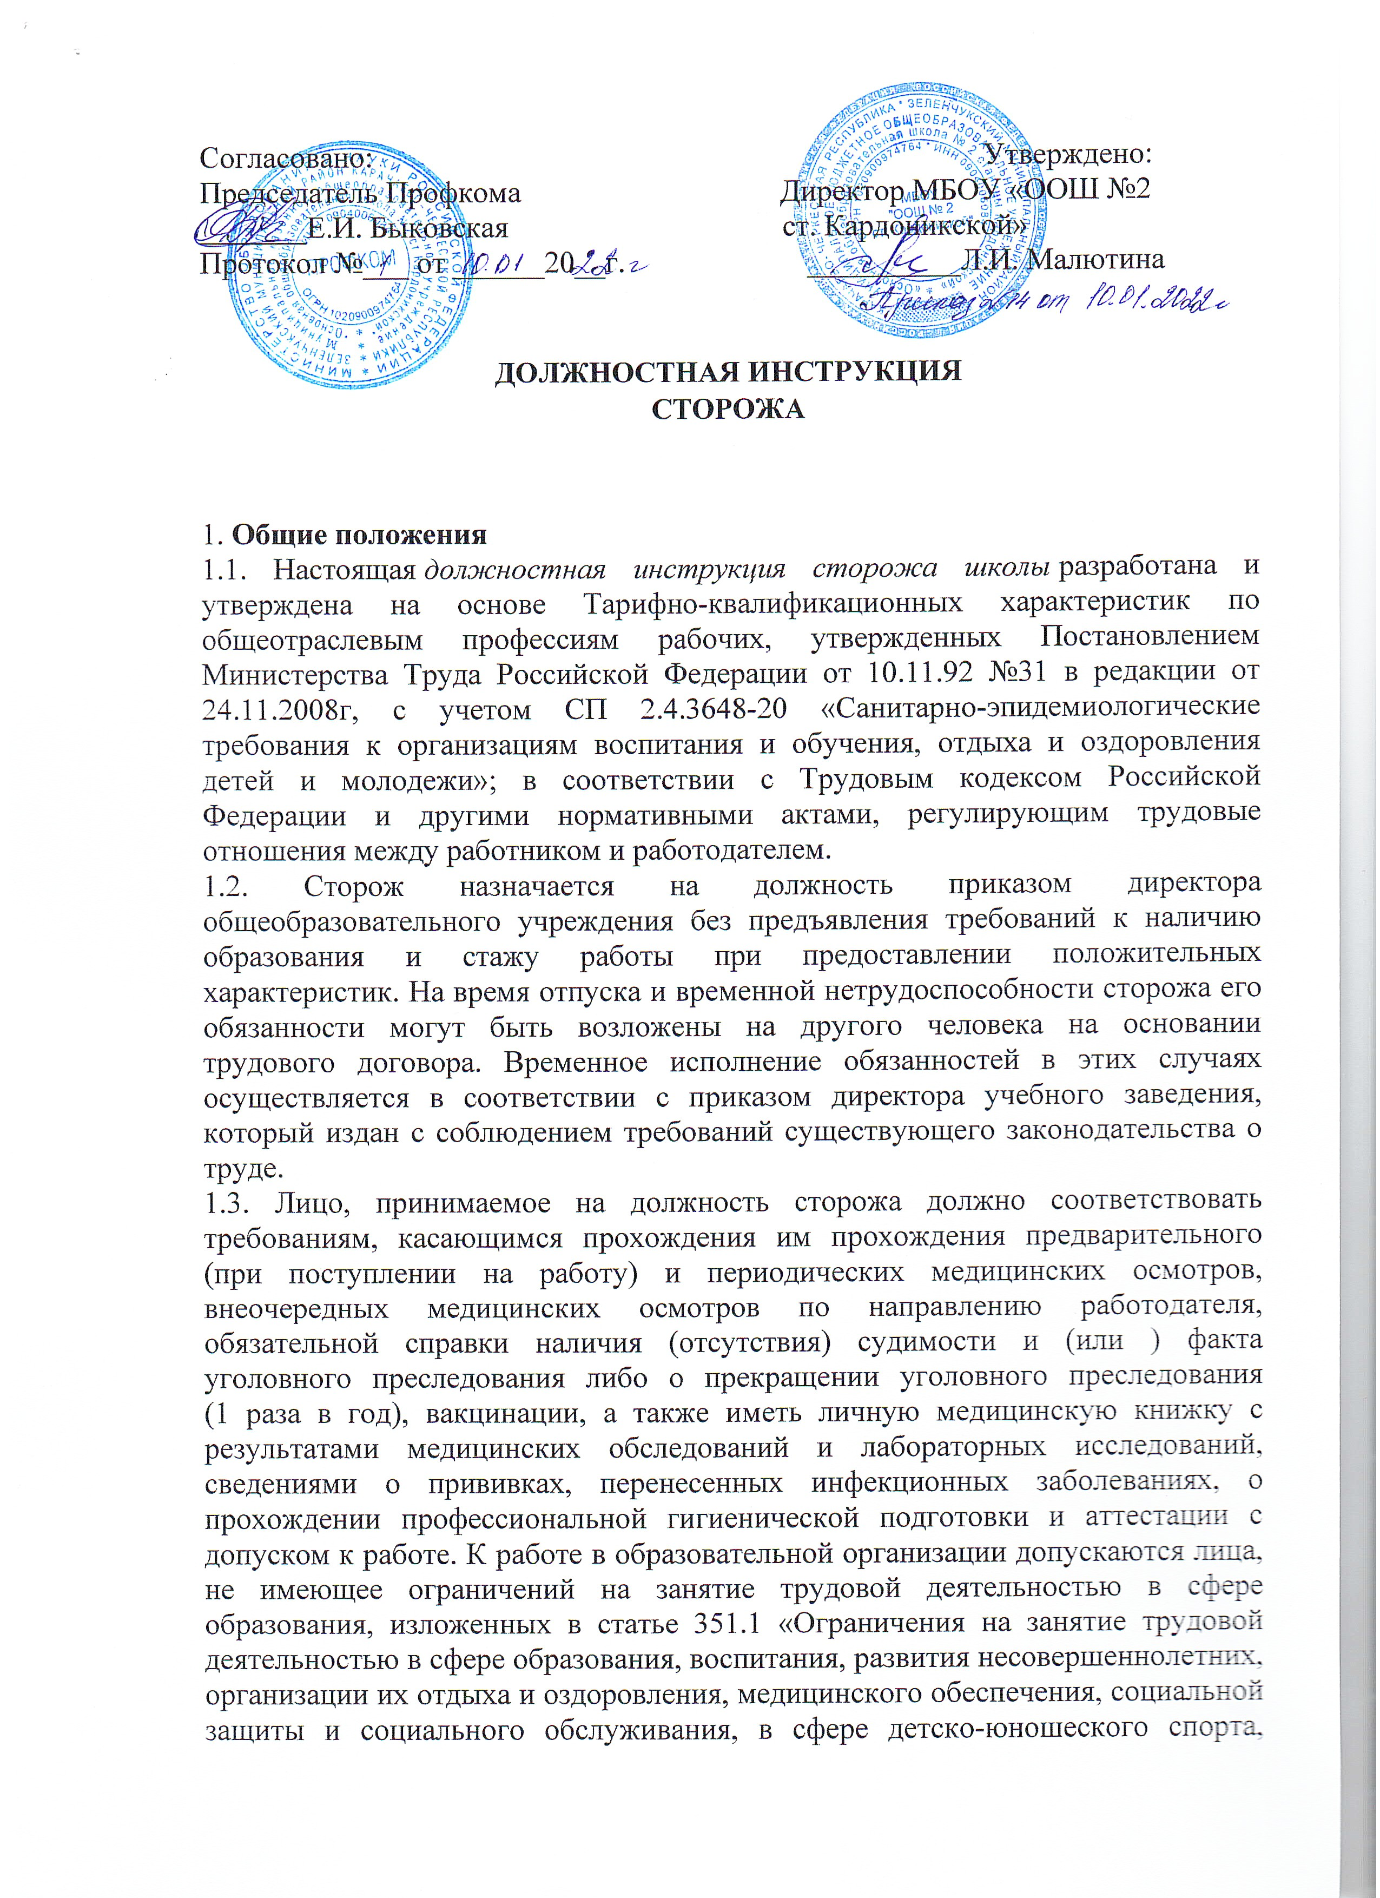

культуры и искусства с участием несовершеннолетних» Трудового кодекса Российской Федерации.
1.4. Сторож может быть освобожден от должности по представлению заместителя директора школы по административно-хозяйственной работе. Сторож находится в непосредственном подчинении у заместителя директора по административно-хозяйственной работе.
1.5. Работник обязан знать свою должностную инструкцию сторожа в школе, а также ознакомиться с инструкцией по пожарной безопасности, инструкцией по охране труда для сторожа в школе.
1.6. В своей трудовой деятельности сторож руководствуется Конституцией Российской Федерации, административным, трудовым и хозяйственным законодательством, Уставом и локальными правовыми актами общеобразовательного учреждения (в том числе правилами внутреннего трудового распорядка, приказами и распоряжениями директора), положениями трудового договора (контракта).
Также, сторож должен в обязательном порядке руководствоваться настоящей должностной инструкцией сторожа школы, инструкциями по охране труда, пожарной безопасности и противопожарной защиты, правилами и инструкциями по охране зданий и сооружений учебных заведений, СП 2.4.3648-20 «Санитарно-эпидемиологические требования к организациям воспитания и обучения, отдыха и оздоровления детей и молодежи. Работник в обязательном порядке соблюдает Конвенцию о правах ребенка, имеет навыки оказания первой помощи пострадавшим.
1.7. Сторож школы должен знать:
- положение и инструкции о пропускном режиме в общеобразовательном учреждении;
- образцы подписей должностных лиц, имеющих право подписывать пропуска на вынос и вывоз материальных ценностей из здания школы;
- образцы пропусков;
- основные правила и инструкции по охране объекта;
- точные границы территории образовательного учреждения;
- основы права и положения данной должностной инструкции сторожа в школе;
- порядок действий при возникновении угрозы для сохранности, целостности имущества, товарно-материальных ценностей общеобразовательного учреждения;
- нормы делового общения и этикета;
- правила использования средств противопожарной защиты;
- правила фиксирования посещений, нарушений и т.п., составления отчетности;
- требования к качественной и рациональной организации труда на рабочем месте;
- номера телефонов представителей администрации охраняемого объекта и дежурного по отделению ОМВД России по району, ответственного дежурного пожарной части;
- правила по охране труда, производственной санитарии и пожарной безопасности;
- производственную сигнализацию.
1.8. Сторож школы должен знать должностную инструкцию, свои функциональные обязанности и полномочия, порядок действий при возникновении чрезвычайной ситуации, иметь навыки оказания первой помощи пострадавшим.
2. Функции сторожа
2.1. Основными направлениями трудовой деятельности сторожа является охрана зданий, сооружений и имущества общеобразовательного учреждения на период внеурочного времени.
3. Должностные обязанности сторожа школы
Сторож выполняет следующие должностные обязанности:
3.1. Проверяет наличие целостности охраняемого объекта (замков, наличие пломб, противопожарного инвентаря, исправности сигнализации, освещения) совместно с заместителем директора по административно-хозяйственной работе.
3.2. Совершает внутренний обход здания образовательного учреждения, обход территории (при предварительном закрытии входных дверей учебного заведения) не менее обозначенного в графике количества раз, который утвержден директором школы.
3.3. При выявлении неисправностей (взломанные двери, окна, замки, отсутствие пломб, печатей и так далее), которые не позволяют принять объект под охрану, обязательно докладывает об этом заместителю директора по административно-хозяйственной части, дежурному по отделению полиции и занимается осуществлением охраны следов преступления до прибытия представителей полиции.
3.4. Производит прием и сдачу дежурства, производя соответствующие записи в журнале.
3.5. В период дежурства проверяет отключение света во всех учебных кабинетах и подсобных помещениях.
3.6. Безотлучно находится на охраняемом объекте в течение всего времени дежурства.
3.7. Отвечает за выполнение приказов «Об охране труда и соблюдении правил техники безопасности» и «Об обеспечении пожарной безопасности» и других утвержденных приказов директора школы.
3.8. Во время своего дежурства выполняет поручения и указания директора учебного заведения или его заместителей.
3.9. При выявлении во время дежурства неисправности или нарушении замков, сигнализации, освещения, водопровода, канализации, теплоснабжения незамедлительно докладывать информацию об этом директору школы, либо завхозу.
3.10. При возникновении пожара в образовательном учреждении или на ее территории поднимает тревогу, экстренно извещает пожарную команду и дежурного по отделению милиции, принимает необходимые меры по тушению пожара.
3.11. В период дежурства сторож не допускает прохождения в школу посторонних лиц.
3.12. Осуществляет контроль за выносимым из учебной организации имуществом, допуская это только с личного разрешения администрации, с обязательной фиксацией в журнале.
3.13. Содержит выделенное ему служебное помещение в надлежащем санитарном состоянии.
3.14. В случае неприбытия смены в установленное время обязательно сообщает об этом заместителю директора по административно-хозяйственной работе и остается на объекте до соответствующего распоряжения администрации.
3.15. Перед окончанием своей смены тщательно проверяет целостность охраняемого объекта (наружное состояние здания общеобразовательной организации, построек, целостность окон, дверей, замков, наличие зеленых насаждений), докладывает о результатах дежурства и выявленных замечаниях завхоза школы.
3.16. Соблюдает существующие нормы этики в общении с коллегами и учителями, а также учащимися и их родителями (лицами их заменяющими).
3.17. Выполняет и соблюдает настоящую должностную инструкцию сторожа школы, правила и нормы охраны труда, пожарной безопасности, электробезопасности.
3.18. Проходит обязательное ежегодное медицинское обследование в сроки, установленные приказом директора школы.
3.19. Соблюдает нормы служебной этики, не совершает действий, которые затрудняют работу, а также приводят к подрыву авторитета общеобразовательного учреждения.
3.20. Сохраняет государственную и иную тайну, которые охраняются Законом, а также ставшие ему известными в связи с исполнением должностных обязанностей сведения, затрагивающие частную жизнь, честь и достоинство граждан.
4. Права сторожа
Сторож школы имеет право в пределах своей компетенции:
4.1. На выделение и оборудование подходящего вахтенного помещения;
4.2. На получение спецодежды в соответствии с установленными нормами;
4.3. Запрашивать у администрации общеобразовательного учреждения, получать и использовать информационные материалы и нормативно-правовые документы, которые необходимы для исполнения своих должностных обязанностей;
4.4. Знакомиться со всеми имеющимися материалами его личного дела, отзывами о своей деятельности и другими документами, до внесения их в личное дело;
4.5. На моральное и материальное поощрение, а также на защиту собственных интересов и интересов трудового коллектива;
4.6. Вносить предложения, направленные на совершенствование работы по обеспечению сохранности школьного имущества и соблюдению порядка в школе;
4.7. Вносить предложения по поводу времени и порядка использования ежегодного отпуска.
5. Ответственность
5.1. За неисполнение или ненадлежащее исполнение без уважительных причин Устава и правил внутреннего трудового распорядка школы, должностной инструкции сторожа в школе, законных распоряжений директора и иных локальных нормативных актов, а также принятие управленческих решений, которые повлекли дезорганизацию образовательной деятельности, сторож несет дисциплинарную ответственность в порядке, определенном трудовым законодательством. За грубое нарушение трудовых обязанностей в качестве дисциплинарного наказания может быть применено немедленное увольнение.
5.2. За применение, в том числе однократное, методов воспитания, которые связаны с физическим и (или) психическим насилием над личностью ученика школы, сторож может быть освобожден от занимаемой должности в соответствии с трудовым законодательством Российской Федерации. Увольнение за данный проступок не считается мерой дисциплинарной ответственности.
5.3. За нарушение правил пожарной безопасности, охраны труда, санитарно-гигиенических правил организации работы сторож привлекается к административной ответственности в порядке и в случаях, предусмотренных административным законодательством.
5.4. За виновное причинение общеобразовательному учреждению или участникам образовательных отношений ущерба (в том числе морального) в связи с исполнением (неисполнением) своих непосредственных должностных обязанностей, а также неиспользование прав, предоставленных настоящей должностной инструкцией ночного сторожа школы, работник несет материальную ответственность в порядке и в пределах, которые установлены трудовым и (или) гражданским законодательством.
6. Взаимоотношения. Связи по должности
Сторож в школе:
6.1. Работает в режиме нормированного рабочего дня (без права на сон во время дежурства) по сменному графику, исходя из сорокачасовой недели, который утверждается директором школы;
6.2. Проходит обязательный инструктаж по охране труда и пожарной безопасности;
6.3. Получает от директора школы информацию нормативно-правового и организационно-методического характера, знакомится под расписку с соответствующими документами;
6.4. Систематически обменивается информацией по вопросам, которые входят в свою компетенцию с директором учебного заведения, завхозом и учителями.
6.5. Исполняет обязанности других сторожей в период их временного отсутствия (отпуск, болезнь и прочее). Исполнение обязанностей осуществляется в соответствии с существующим законодательством о труде и Уставом школы на основании приказа директора.
6.6. Информирует директора или заместителя директора по административно-хозяйственной работе обо всех чрезвычайных происшествиях, которые произошли в школе и на ее территории.
6.7. Информирует директора школы (при отсутствии – иное должностное лицо) о факте возникновения групповых инфекционных и неинфекционных заболеваний, аварийных ситуаций в работе систем электроснабжения, теплоснабжения, водоснабжения, водоотведения, которые создают угрозу возникновения и распространения инфекционных заболеваний и отравлений.

Должностную инструкцию разработал:
«___»____20___г. __________ /______________________/
С должностной инструкцией ознакомлен(а), второй экземпляр получил (а)
«___»____20___г. __________ /______________________/

